Communiqué de presse

Les reines du sable : grâce à leur concept de machine intelligent, les chargeuses sur pneus XPower marquent des points dans le traitement du sable et du gravier

⸺

Des systèmes d’assistance innovants au godet et au levage permettant des cycles de travail plus efficaces

Efficacité du carburant grâce au mécanisme de translation Liebherr XPower à partage de puissance

Points forts : service compétent, haute disponibilité des pièces de rechange et qualité excellente des machines

**Depuis plus de 20 ans, Hülskens GmbH & Co. KG utilise des machines Liebherr performantes pour l’extraction et le traitement de matières premières minérales. Onze chargeuses sur pneus XPower assurent une partie de la manutention des matériaux sur le site. Des systèmes d’assistance intelligents garantissent des cycles de travail plus efficaces et une opération plus simple des chargeuses sur pneus. Hülskens apprécie non seulement la grande qualité des machines, mais également l’excellent service Liebherr et la disponibilité élevée des pièces de rechange.**

Wesel am Rhein (Allemagne), juin 2024 – Chaque année, Hülskens GmbH & Co. KG traite plusieurs centaines de milliers de tonnes de matières premières minérales. Environ 60 % sont destinées à la production du béton qui est utilisé dans la construction de tunnels et de logements, des projets d’infrastructure ou des rénovations de ponts dans la région. Outre les dragues à godets et les aspiratrices-excavatrices, le groupe d’entreprises mise sur les machines de construction robustes et performantes de Liebherr pour l’extraction et le traitement des matières premières. Par exemple, sur le site GMG près de Weeze, une L 580 XPower transfère les matériaux préalablement triés et nettoyés sur des terrils et remplit des camions de gravier et de sable. Un cycle de chargement sur le site de plusieurs hectares parcourt en moyenne entre 10 et 25 mètres. C’est là qu’entrent dans le jeu les avantages de la translation XPower à partage de puissance. Celui-ci associe un entraînement hydrostatique à un entraînement mécanique afin d’assurer un maximum de puissance et d’efficacité, quelle que soit l’opération effectuée. « Les chargeuses sur pneus XPower sont parfaites sur toute la ligne et offrent une puissance énorme. Lors des opérations de chargement, une L 580 XPower ne consomme en moyenne que 17 l de gazole par heure de fonctionnement », explique Ingo Thielen, porte-parole de Hülskens Holding GmbH & Co. KG.

**Des systèmes d’assistance intelligents assistent le conducteur lors du traitement des matières premières**

Pendant les travaux exigeants, les systèmes d’assistance innovants et la disposition intelligente des composants assurent une productivité accrue et un faible taux d’usure. Un assistant de basculement du godet intervient lors du déversement, ce qui permet d’obtenir une répartition uniforme du matériau transporté. De plus, le retour programmable du godet en position de terrassement et la fonction de levage/d’abaissement automatique programmable permet au godet ou au bras de levage d’adopter la position paramétrée de manière entièrement automatique. Le réglage continu de la force de traction, combiné aux différentiels autobloquants automatiques, empêche les roues de patiner pendant le chargement.

Le service des pièces de rechange disponible 24 heures sur 24 réduit les temps d’arrêt

« Nous apprécions l’excellent service de Liebherr et la disponibilité élevée des pièces de rechange. Nous possédons notre propre atelier avec 40 collaborateurs, dont huit travaillant sur les engins de construction. Les collaborateurs peuvent effectuer eux-mêmes les réparations, les travaux de maintenance et les interventions de service. Notre excellente collaboration avec Liebherr et la qualité élevée des machines nous permettent de réduire les temps d’arrêt à un minimum », constate Thielen. En plus d’une efficacité maximale lors de la maintenance, la conception des machines Liebherr offre un accès de service sûr et bien pensé. Le capot moteur à ouverture électrique vers l’arrière permet d’accéder facilement à l’ensemble du compartiment moteur. Les marchepieds antidérapants et les mains courantes rigides garantissent un maximum de sécurité. Toutes les machines, y compris toute la flotte de chargeuses sur pneus Liebherr, ont été repeintes en bleu et arborent le logo typique de l’entreprise Hülskens, offrant ainsi une valeur de reconnaissance unique.

À propos de « Hülskens Holding GmbH & Co. KG »

Les activités du groupe d’entreprises Hülskens Holding GmbH & Co. KG comprennent l’extraction de matières premières minérales, la construction hydraulique, la production de béton, la logistique portuaire et de transbordement, le recyclage et les assurances spéciales. La société entretient des succursales opératives dans le monde entier. Située à Wesel, l’entreprise familiale et gérée par ses propriétaires. Hülskens Holding emploie actuellement plus de 900 collaborateurs et collaboratrices et s’appuie sur une flotte d’environ 70 machines Liebherr.

À propos du groupe Liebherr – 75 years of moving forward

Le groupe Liebherr est une entreprise technologique familiale proposant une gamme de produits très diversifiée. L’entreprise figure parmi les plus grands fabricants mondiaux d’engins de construction. Elle offre également dans de nombreux autres domaines des produits et services haut de gamme axés sur les besoins des utilisateurs. Le Groupe compte aujourd’hui plus de 150 sociétés sur tous les continents. En 2023, il a employé plus de 50 000 collaboratrices et collaborateurs et a enregistré un chiffre d’affaires consolidé de plus de 14 milliards d’euros. Liebherr a été fondé en 1949 à Kirchdorf an der Iller, dans le sud de l’Allemagne, par Hans Liebherr. Depuis, les collaboratrices et collaborateurs ont pour objectif de convaincre leurs clients par des solutions exigeantes tout en contribuant au progrès technologique. C’est sous la devise « 75 years of moving forward » que le Groupe fête en 2024 ses 75 ans d’existence.

Photos

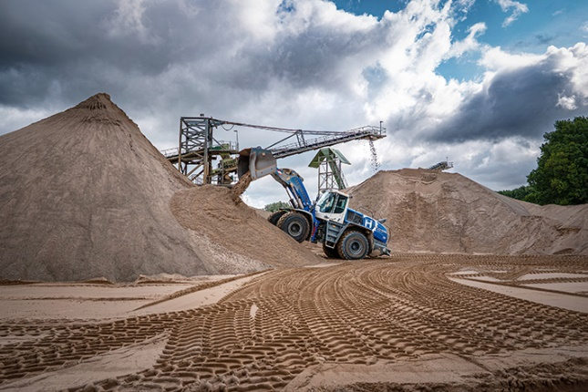

liebherr-xpower-wheel-loader-operation-report.jpg  
Le stockage du matériau extrait est effectué de manière efficace à l’aide des chargeuses sur pneus Liebherr.

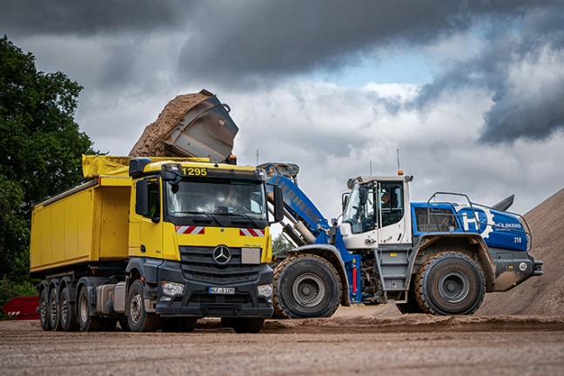

liebherr-xpower-wheel-loader-operation-report-germany.jpg  
Une chargeuse sur pneus Liebherr lors du chargement d’un camion pour l’évacuation des matériaux extraits.

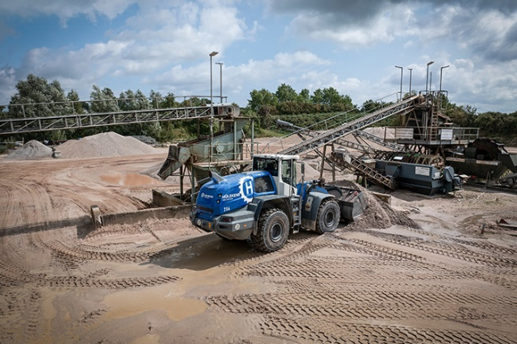

liebherr-xpower-wheel-loader-operation-report-huelskens.jpg  
25 chargeuses sur pneus Liebherr avec peinture spéciale sont en service chez Hülskens GmbH Co. KG.

Contact

Anna Zögernitz  
Marketing et Public Relations  
Téléphone : +43 50809 12195  
E-mail : anna.zoegernitz@liebherr.com

Publié par

Liebherr-Werk Bischofshofen GmbH  
Bischofshofen/Autriche  
[www.liebherr.com](http://www.liebherr.com)